|  |  |  |
| --- | --- | --- |
| **1ère Professionnelle** | **OPTIQUE : Image et œil** | **Cours et activités** |

**1. Comment fonctionne un œil ?**

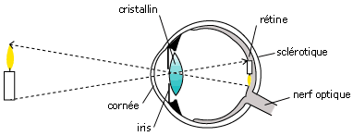

Où se trouve l’image de la bougie dans l’œil  ? …………………………………………………………………………………………………………

Que remarquez-vous entre la bougie et son image ? …………………………………………………………………………………………………

Quel est le rôle de l’iris ? …………………………………………………………………………………………………………………………………………

Quel est le rôle du cristallin ? ……………………………………………………………………………………………………………………………………

Repérer dans le matériel mis à votre disposition les différents matériels mis à votre disposition et représenter l’œil dans le schéma ci-dessous.

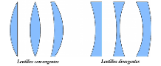

………………………

………………………

………………………

………………………

lampe

**2. Comment fonctionne une lentille convergente ?**

Expérience : Après avoir placé sur le tableau la lampe et une lentille convergente, observer le trajet des rayons obtenus.

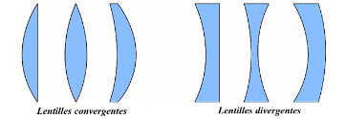

Tracer les rayons issus de la lentille. Quelle remarque pouvez-vous faire ?

…………………………………………………………………………………………………………………………………………………………………………………

Expliquer pourquoi cette lentille s’appelle une lentille convergente.

…………………………………………………………………………………………………………………………………………………………………………………

Que se passe-t-il si on approche une lentille convergente d’une écriture ? Faites l’expérience.

…………………………………………………………………………………………………………………………………………………………………………………

Quel est son symbole ?

Placer le point d’intersection des rayons issus de la lentille, placer ensuite le symétrique de ce point par rapport à l’axe de la lentille. Déplacer la lampe de manière à ce que le rayon passe par ce point et rejoigne la lentille. Observer.

……………………………………………………………………………………………………………………………………………………………………………………………………………………………………………………………………………………………………………………………………………………………………

Faire le schéma correspondant.



**3. Comment fonctionne une lentille divergente ?**

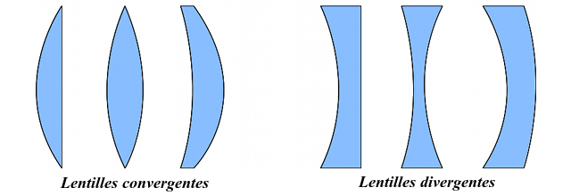Expérience : Après avoir placé sur le tableau la lampe et une lentille divergente, observer le trajet des rayons obtenus.

Tracer les rayons issus de la lentille. Quelle remarque pouvez-vous faire ?

…………………………………………………………………………………………………………………………………………………………………………………

Expliquer pourquoi cette lentille s’appelle une lentille divergente.

…………………………………………………………………………………………………………………………………………………………………………………

Que se passe-t-il si on approche une lentille divergente d’une écriture ? Faites l’expérience.

…………………………………………………………………………………………………………………………………………………………………………………

Quel est son symbole ?

Dessinez les rayons issus de la lentille et prolongez-les, après avoir retiré celle-ci. Qu’observez-vous ?

Tracez le symétrique de ce point par rapport à l’axe de la lentille et déplacez la lampe de manière à ce que le rayon passe par ce nouveau point. Replacez la lentille. Que se passe-t-il au niveau du rayon à la sortie ?

……………………………………………………………………………………………………………………………………………………………………………………………………………………………………………………………………………………………………………………………………………………………………

Faire le schéma correspondant.

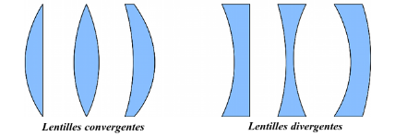

**4. Comment obtenir une image nette à l’écran ?**

**+ 100**

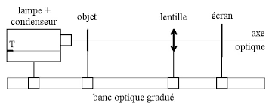

**O**

**A**

**A’**

***d = 50 cm***

* Mesurer la hauteur de l’objet (1) à l’aide d’une règle graduée. *h* = ………………… cm = ………… m
* Le visser sur le boîtier de la lampe.
* Choisir la lentille intitulée + 100 (ce qui signifie une distance focale *f* égale à 100 mm soit …………… m) et réaliser le montage ci-contre

(On prendra la distance objet – écran = 50 cm = ………… m).

* Déplacer la lentille de manière à obtenir une image nette sur l’écran, plus grande que celle de l’objet.
* Mesurer la hauteur *h’* de l’image objet sur l’écran. *h’* = ………………… cm = …………………… = m
* Mesure alors la distance OA entre la lentille et l’objet et la distance OA’ entre la lentille et l’écran.

OA = …………………… cm = ………………… m et OA’ = …………………………… cm = ……………… m

A quoi pouvez-vous voir que la lentille est convergente ? ………………………………………………………………………………………

…………………………………………………………………………………………………………………………………………………………………………………

Schématisation de l’expérience :

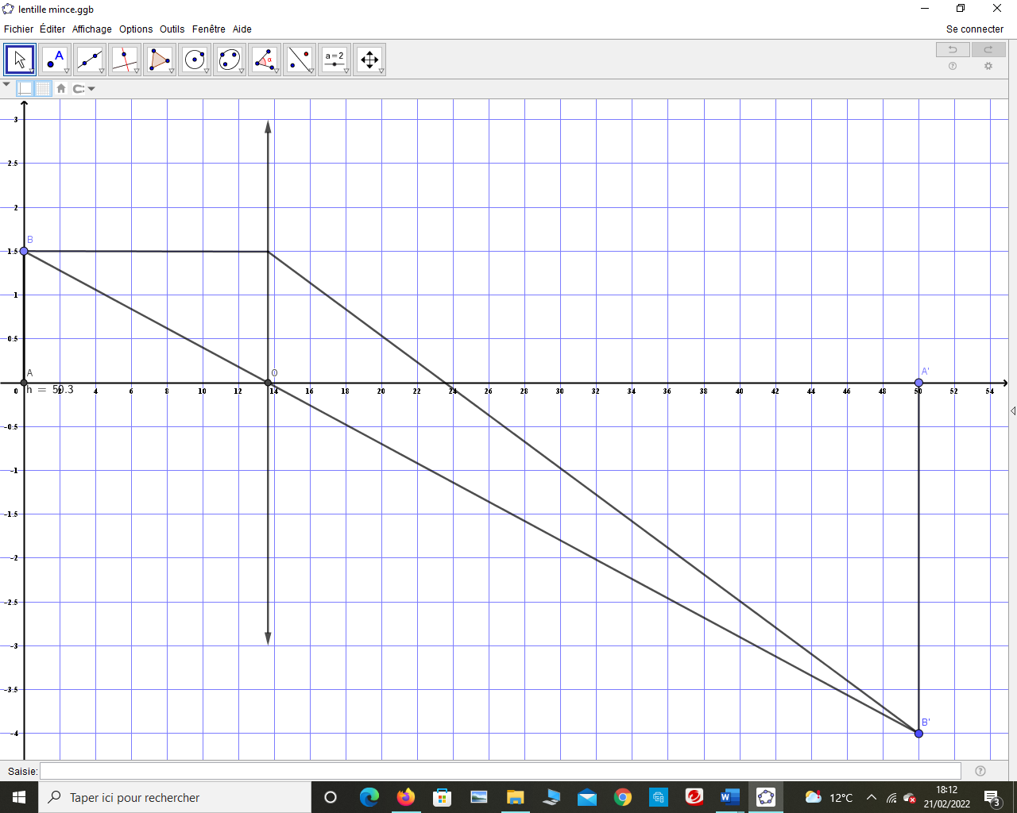Objet réel : AB = *h* = 1,5 cm. Image réelle : A’B’ = *h’* = 4 cm. Distance objet – écran : *d* = 50 cm.

Relier A et A’ ; axe focal de la lentille. Relier B et B’. Ce segment passe par le centre de la lentille O

Représenter la lentille et tracer le segment [BB’’] parallèle à (AA’) avec B’’ le point situé sur la lentille.

Relier B’’ et B’. Le point d’intersection des segments [AA’] et [B’’B’] nous donne le point F’ : foyer image de la lentille.

Placer ce point et mesurer $\overline{OF’}$ = ………………………………… cm.

Montrer que $\overline{OF’}$ = $\frac{\overline{OA^{'}}. \overline{OA}}{\overline{OA^{'}}-\overline{OA}}$

D’une part, si on considère les triangles OAB et OA’B’ on a le théorème de Thalès : $\frac{\overline{OA'}}{\overline{OA}}$ = $\frac{\overline{A'B'}}{\overline{AB}}$

D’autre part, si on considère les triangles F’OB’’ et FA’B’, on obtient $\frac{\overline{A'B'}}{\overline{AB}}$ = $\frac{\overline{A'B'}}{\overline{OB''}}= \frac{\overline{F'A'}}{\overline{F'O}}$

On a donc = 🡺 =

Calculer la distance $\overline{OF’}$ = ……………………………………………………………………………………………………………………………

Correspond-elle à la valeur de *f* notée plus haut ? Justifier en faisant un calcul d’erreur *e* , avec

*e* = $\frac{f théorique-f expérimental}{f théorique}$ $= \frac{………………………………….}{………………………………….}$ = …………… soit ………… %

**5. Comment corriger une myopie ?**

La myopie est le plus souvent due à un œil trop long (axe antéro-postérieur > 24mm), appelée myopie axile. Dans la myopie, la focalisation de l'image d'un objet éloigné se forme donc en avant de la rétine et la vision de loin est floue. Par contre, la vision de près est nette. La myopie permet de lire sans lunettes.

Il faut donc, pour corriger la vision de loin, placer une lentille entre l’objet et le cristallin.

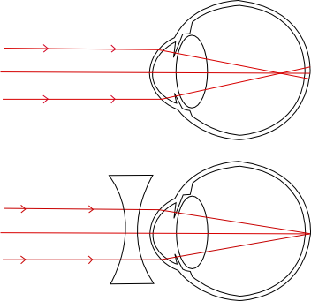

L1



**O**

**A**

**A’**

***d = 50 cm***

***d = 36 cm***

Réalisez le montage ci-contre, en prenant la lentille L1 de distance focale + 0,1 m ; distance objet-écran = 50 cm ; et distance objet - lentille = 36 cm.

Vérifiez que l’image est nette sur l’écran.

Pour simuler la myopie, faut-il avancer l’écran ou le reculer ? Justifiez d’après les informations lues ci-dessus.

…………………………………………………………………………………………………………………………………………………………………………………

Déplacez l’écran à 53 cm de l’objet. L’image est-elle toujours nette ou est-elle devenue floue ?

…………………………………………………………………………………………………………………………………………………………………………………

Quel type de lentille faudra-t-il placer entra l’objet et la lentille pour obtenir une image nette ?

…………………………………………………………………………………………………………………………………………………………………………………

Recherchez la distance *l*2 à laquelle il faut placer la lentille L2 divergente (*f*2 = - 0,10m) entre l’objet et la lentille L1 pour retrouver une image nette.



*l*2 = ……………………………………………

Dessinez les rayons objets et images après correction.

**5. Comment corriger une hypermétropie ?**

**L’hypermétropie est un défaut visuel** causé le plus souvent par **un œil « trop court »**. Dans un œil hypermétrope, la distance entre la cornée, située à l’avant de l’œil, et la rétine, située à l’arrière, est insuffisante.

Résultat, lorsque l’œil est au repos, le point de netteté se forme en arrière de la rétine au lieu de se former exactement sur celle-ci.

Il faut donc, pour corriger la vision de près, placer une lentille entre l’objet et le cristallin.

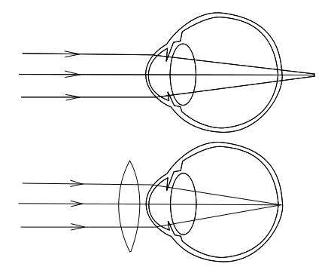

L1



**O**

**A**

**A’**

***d = 50 cm***

***d = 36 cm***

Retirez la lentille L2 et réalisez le montage initial, en prenant la lentille L1 de distance focale + 0,1 m ; distance objet-écran = 50 cm ; et distance objet - lentille = 36 cm.

Vérifiez que l’image est nette sur l’écran.

Pour simuler l’hypermétropie, faut-il avancer l’écran ou le reculer ? Justifiez d’après les informations ci-dessus.

…………………………………………………………………………………………………………………………………………………………………………………

Avancez l’écran à 47 cm de l’objet. L’image est-elle toujours nette ou est-elle devenue floue ?

…………………………………………………………………………………………………………………………………………………………………………………

Quel type de lentille faudra-t-il placer entra l’objet et la lentille pour obtenir une image nette ?

…………………………………………………………………………………………………………………………………………………………………………………

Recherchez la distance *l*2 à laquelle il faut placer la lentille L2 convergente (*f*2 = + 0,10m) entre l’objet et la lentille L1 pour retrouver une image nette.



*l*2 = ……………………………………………

Dessinez les rayons objets et images après correction.

**Synthèse :**

…………………………………………………………………………………………………………………………………………………………………………………

…………………………………………………………………………………………………………………………………………………………………………………

…………………………………………………………………………………………………………………………………………………………………………………

…………………………………………………………………………………………………………………………………………………………………………………

…………………………………………………………………………………………………………………………………………………………………………………

…………………………………………………………………………………………………………………………………………………………………………………

…………………………………………………………………………………………………………………………………………………………………………………

…………………………………………………………………………………………………………………………………………………………………………………

…………………………………………………………………………………………………………………………………………………………………………………

…………………………………………………………………………………………………………………………………………………………………………………